Monumentenformulier (voorbeeldinvulling)

Auteur / Informant | Peter Vossen
Coördinator | Jean Knoors

Kenmerken
Kern | Born
Mon.nummer | R 9904
Mon.naam | St.-Hubertuskapel
Categorie | kapel
Gebruik | Huidig: kapel | Vroeger: kapel
Jaar/periode | ca. 1670
Coördinaten | Lengte | Breedte

Tekst
Bouwstijl | Traditionalistisch (geen specifieke bouwstijl)
Bouwhistorie | In 1666 kocht Jan Arnold, Baron van Leerode, kanunnik van Luik, het vervallen kasteel Born en herbouwde het. Van de overtollige stenen liet hij het kapelletje bouwen dat gewijd werd aan Sint Hubertus.
Exterieur | De St. Hubertuskapel is een zevenhoekig bakstenen gebouwtje uit ca. 1670, voorzien van een opvallend met leien gedekt helmvormig dak, bekroond met een Lotharings kruis.  De toegang heeft een segmentboogvormige opening. De rondboogramen zijn dichtgemetseld en grijs geverfd.
Interieur | Het interieur is witgepleisterd en voorzien van een stucplafond. Op een marmeren altaar staat een beeld van Sint Hubertus met een hert dat een kruis draagt tussen het gewei.
Cultuurhistorie | Het kapelletje is gewijd aan Sint Hubertus, de patroon van de jacht, een geliefde bezigheid van de adel. Vanaf 1900 werd steeds meer Maria vereerd in de kapel. Nadat in 1930 het kasteel in vlammen opging, werd het kapelletje steeds meer verwaarloosd en functioneerde het als schaftlokaal voor arbeiders die aan het nabij gelegen spoor werkten. Momenteel staat er weer een Hubertusbeeld in de in 1957 gerestaureerde kapel.
Bijzonderheden | Een met leien gedekt helmvormig dak, bekroond met een Lotharings kruis.
Opmerkingen | De kapel ligt op een grasveld met bomen langs de Parkweg, einde Kapelweg.

Foto onderschriften
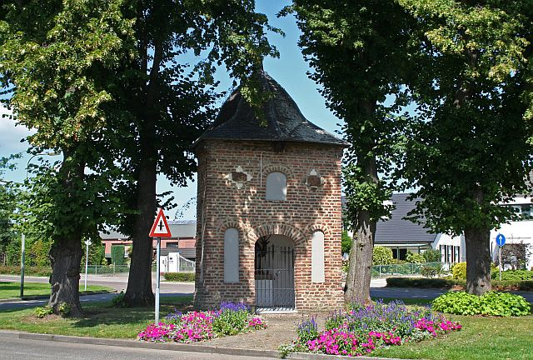
Foto 1 Paginavullend: St.-Hubertuskapel met omgeving
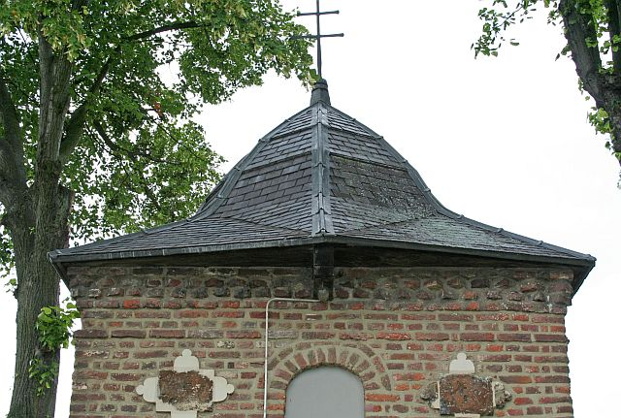
Foto 2 Kantlijnfoto: helmdak met Lotharings kruis

Telkens één woord
Eén van de 23 historische kernen
Rijksmonumentennummer / Gemeentelijk monumentennummer
Sommige monumenten hebben een specifieke naam resp. n.v.t.
Bijvoorbeeld: kerk, kapel, klooster, kerkhof, woonhuis, boerderij, molen . . .
Bijvoorbeeld: 1935 of XVIId
Voor (toekomstig) GPS gebruik Kan later worden aangevuld
Maximaal 500 woorden, tenzij vooraf geaccordeerd, en met bronvermelding
Eventuele bijzonderheden bouwmassa, dak, gevel, ramen, deuren . . .
Eventuele bijzonderheden interieur . . .
Foto’s afzonderlijk digitaal in te leveren (luckbrouns@gmail.com)

